
МИНОБРНАУКИ РОССИИ
федеральное государственное бюджетное образовательное учреждение
высшего образования
«Московский государственный технологический университет «СТАНКИН»
(ФГБОУ ВО «МГТУ «СТАНКИН»)

Институт автоматизации и робототехники
Кафедра компьютерных систем управления

Образовательная программа 15.03.04
«Автоматизация технологических процессов и производств»

Дисциплина «Основы системного программного обеспечения»

Отчет
по лабораторной работе 2

Выполнил:
АДБ-17-08 ____________ Ву Х.Т.
(дата) (подпись)

Принял:
к.т.н., доцент _____________ Ковалев И.А.
(дата) (подпись)

Москва 2020
Лабораторная работа № 1
Цель лабораторной работы: Знакомства с HTML, CSS, JS и практика.

Задание 1. Переменные

Объявите две переменные: admin и name.
Запишите в name строку "Василий".
Скопируйте значение из name в admin.
Выведите admin (должно вывести «Василий»).

var Name = " Василий ";
var Admin = Name;

Задание 2. Функции
Реализуйте одну из следующих функций:
2. Нахождение максимума двух чисел. max(a,b)

function max(a,b)
{
if (a>=b)
return ("Max is a");
else
return ("Max is b");
};

Задание 3. Взаимодействие с пользователем
Напишите скрипт, который будет спрашивать ваш возраст и после ввода возраста
уточнять его, как это представлено на рисунке 5.
Если нажать Отмена, то скрипт попросит ввести возраст снова, если нажать ОК,
то завершит своё выполнение.

Age();
function Age(){
var age = prompt('How old are u ?','Pls enter your age');
if(confirm('Are u sure your age is '+age)){
alert("OK. Thanks for wasting time!!");
document.writeln("Age: " +age);}
else
Age();
}

Задание 4. Взаимодействие с страницей
Вариант 2 : Сделать проверку данных, при вводе, если пользователь вводит неверные данные,то повторять ввод до тех пор, пока не введет правильно. Имя – только текст,возраст – неотрицательные целые числа, пол – М или Ж.
Файл lab2.2.html
<!DOCTYPE html>
<html lang="en">
<head>
<meta charset="UTF-8" />
<meta name="viewport" content="width=device-width, initial-scale=1.0" />
<title>lab</title>
</head>
<body>
<h1 id="c">Your anketa</h1>
<form action="">
<div>
<p class="errorName">The age must be letters</p>
<label for="name">Name : </label>
<input
class="name"
type="text"
name="name"
placeholder="Enter your name"
/>
</div>
<div>
<p class="errorAge">The age must be positive</p>
<label for="age">Age : </label>
<input
class="age"
type="number"
name="age"
placeholder="Enter your age"
/>
</div>
<div class = gender>
<label for="gender">Gender : </label>
Male
<input type="radio" name="gender" id="gender" value="male"/>
Female
<input type="radio" name="gender" id="gender" value="femaie"/>
</div>

<button type="submit" class="btn">Submit</button>
</form>
<div class="output"></div>
<script src="lab2.2.js"></script>
</body>
</html>

Файл lab2.2.js
const name = document.querySelector('.name');
const age = document.querySelector('.age');
const btn = document.querySelector('.btn');
const output = document.querySelector('.output');
const errorMsg1 = document.querySelector('.errorAge');
const errorMsg2 = document.querySelector('.errorName');
const changingcolor= document.getElementById('c')
btn.addEventListener('click', function (e) {
e.preventDefault();
if(isNaN(name.value)){
errorMsg2.classList.add('errorName');
if (+age.value < 0) {
errorMsg1.classList.remove('errorAge');
age.value = '';
} else {
output.innerHTML = `<p>Name : ${name.value}</p> <p>Age : ${age.value}</p> `;
errorMsg1.classList.add('errorAge');
name.value = '';
age.value = '';
}}
else{
errorMsg2.classList.remove('errorName');
name.value = '';
}
});

changingcolor.addEventListener('click',function()
{
changingcolor.style.color = 'red';
changingcolor.style.textDecoration= 'line-through';
})

Задание 5. Стилизация страницы
Добавьте CSS стили к странице из задания 4, которые включают в себя
следующие параметры:
• размеры шрифтов;
• тени;
• цвет текста;
• рамки;
• изменения цвета при наведении.

Добавляем в lab2.2.html строку :
<link rel="stylesheet" href="lab2.2.css" />

Файл lab2.2.css

.output {
font-size: 24px;
color:blue;
font-family: Cambria, Cochin, Georgia, Times, 'Times New Roman', serif;
background-color: yellow;
border: 1px solid black;
}
.errorAge {
display: none;
}

.errorName {
display: none;
}
h1{
font-size: 36px;
color:green;
}

Результат :
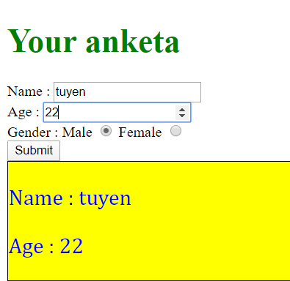
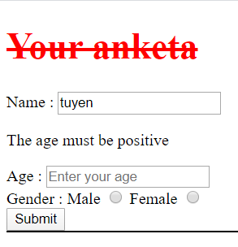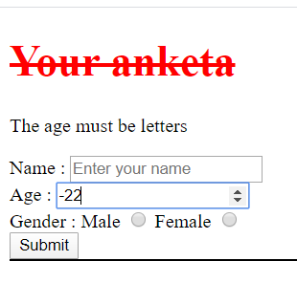

Индивидуальные задания на оценки выше 46 баллов.

2)Сделать горизонтальный стрелочный (на 10 делений) индикатор на html-range,клавиатуру от 0 до 9. По нажатию на кнопку числа стрелочный индикатор должен показать это число. И если введенное число больше 5, цвет любого элемента должен стать красным (например фон страницы или самого стрелочного индикатора. HTML+JS.
Файл index.html
<!DOCTYPE html>
<html lang="en">
<head>
<meta charset="UTF-8" />
<meta name="viewport" content="width=device-width, initial-scale=1.0" />
<link rel="stylesheet" href="style.css" />
<title>Lab2-Individual Part</title>
</head>
<body>
<div class="container">
<div class="inputContainer">
<input type="button" value="0" />
<p class="arrows"></p>
</div>
<div class="inputContainer">
<input type="button" value="1" />
<p class="arrows"></p>
</div>
<div class="inputContainer">
<input type="button" value="2" />
<p class="arrows"></p>
</div>
<div class="inputContainer">
<input type="button" value="3" />
<p class="arrows"></p>
</div>
<div class="inputContainer">
<input type="button" value="4" />
<p class="arrows"></p>
</div>
<div class="inputContainer">
<input type="button" value="5" />
<p class="arrows"></p>
</div>
<div class="inputContainer">
<input type="button" value="6" />
<p class="arrows"></p>
</div>
<div class="inputContainer">
<input type="button" value="7" />
<p class="arrows"></p>
</div>
<div class="inputContainer">
<input type="button" value="8" />
<p class="arrows"></p>
</div>
<div class="inputContainer">
<input type="button" value="9" />
<p class="arrows"></p>
</div>
</div>

<script src="app.js"></script>
</body>
</html>

Файл app.js
const containerDiv = document.querySelectorAll('input');
document.addEventListener('keyup', function (event) {
let flag = false;
containerDiv.forEach((input) => {
if (event.key == input.value) {
input.parentElement.querySelector(
'.arrows'
).innerHTML = ` <i class="arrow up"></i>`;
if (event.key >= 5) {
flag = true;
}
}
if (flag) {
input.style.backgroundColor = 'red';
}
});
flag = false;
});
Файл style.css
input {
background-color: #4caf50;
border: none;
padding: 15px 32px;
text-align: center;
text-decoration: none;
display: inline-block;
font-size: 16px;
margin: 4px 2px;
cursor: pointer;
}
.container {
display: flex;
}
.inputContainer p {
margin-left: 30px;
}
.arrow {
border: solid black;
border-width: 0 3px 3px 0;
display: inline-block;
padding: 3px;
}
.up {
transform: rotate(-135deg);
-webkit-transform: rotate(-135deg);
}

Результат выполнения индивидуального задания:

